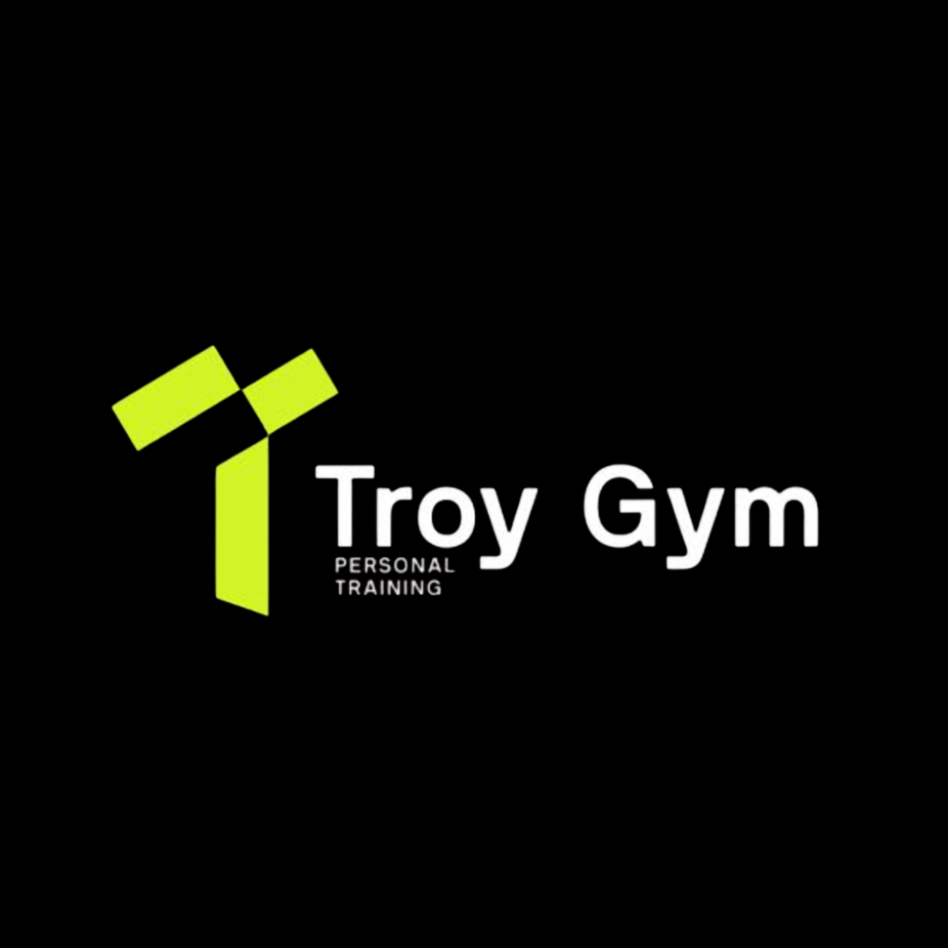
TROY GYM
Kapasite / Ciro Hedefleri

Alan Kapasite (Aynı anda)

Toplam :

Üye Kapasite

Aynı Anda | Gün Toplam | Gün Saat | Aylık Kapasite | Paket Ort. | Max.Üye

Ciro Hedefleri

Detaylar | Maksimum Hedef | Baz Alınan Hedef
Üye Sayısı
Tarih Aralığı |  | 31.12.2025’e kadar.
Hedef Ciro Tutarı |  | 1.600.000 ₺

